## Учаснику надано файл *«Бермудський трикутник.accdb»* (*«Бермудський трикутник.mdb»*), в якому знаходяться частково заповнені таблиці бази даних. Відповідно до наведених нижче інструкцій необхідно доповнити базу даними, створити зв’язки між таблицями у схемі даних, створити вказані форми та звіти відповідно зразків. Учасник не обмежується у кількості додаткових об’єктів бази даних.

## Заповнення бази даних

## Учаснику необхідно доповнити таблиці бази даними, які містяться у файлі *«Початкові дані.xlsx»*. При заповненні забороняється змінювати типи даних полів таблиць бази даних. Також необхідно передбачити можливість заповнення полів *«Тип судна»* та *«Категорія випадку»* таблиці *«Події»* даними з таблиць *«Тип судна»* та *«Категорії»* способом, відповідним до того, який показано на рис. 1, 2.

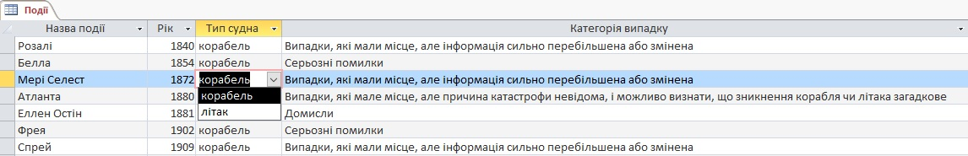

Рис. 1

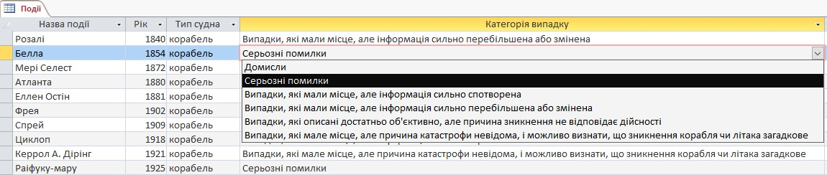

Рис. 2

Необхідно також створити «Схему даних».

## Головна форма

Необхідно створити головну форму бази даних за зразком (рис. 3).

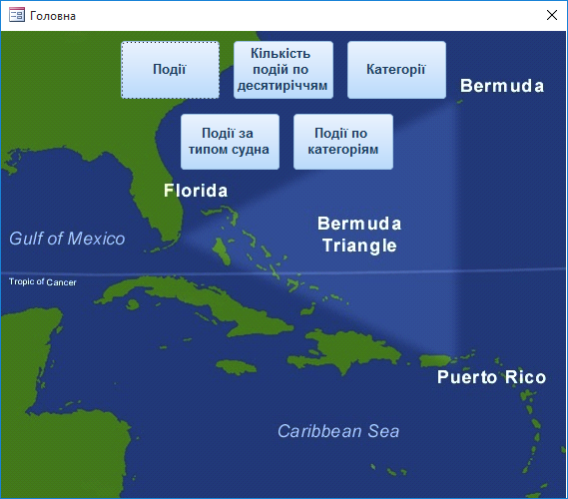

Рис. 3

Форма повинна відкриватися автоматично при відкритті бази даних.

На формі повинні бути розташовані кнопки: ***«Події»,*** ***«Кількість подій по десятиріччям», «Категорії», «Події за типом судна»*** та ***«Події по категоріям».***

При натисканні на кнопку ***«Події»*** повинна відкриватися форма ***«Події»***, при натисканні на кнопку ***«Кількість подій по десятиріччям»* -** форма ***«Кількість подій по десятиріччям», «Категорії»* -** форма ***«Категорії», «Події за типом судна»*** - форма ***«Події за типом судна», «Події по категоріям»*** - звіт ***«Події по категоріям».***

## Форма «Події»

Необхідно розробитиформу ***«Події*»,** яка дозволяє перегляд та редагування відомостей про події, записані у таблиці ***«Події»****.* Зовнішній вигляд форми повинен відповідати зразку (рис. 4).

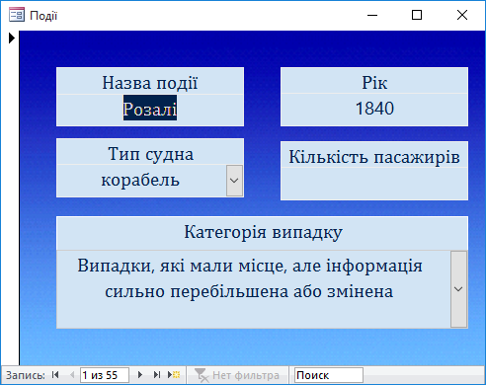

Рис. 4

## Форма «Кількість подій по десятиріччям»

Необхідно розробитиформу ***«Кількість подій по десятиріччям*»,** на якій у вигляді гістограми представлено кількість подій за десятиріччями. Зовнішній вигляд форми повинен відповідати зразку (рис. 5).

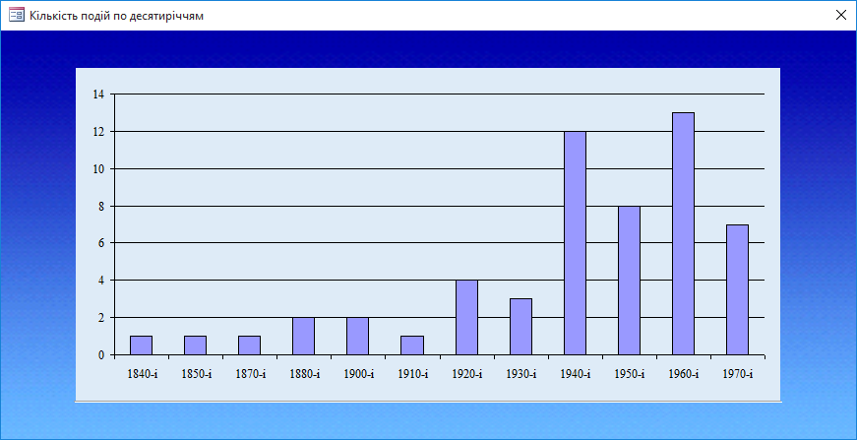

Рис. 5

## Форма «Категорії»

Необхідно розробитиформу ***«Категорії*»,** яка дозволяє перегляд та редагування відомостей про категорії випадків зникнення повітряних та морських суден, записані у таблиці ***«Категорії»,*** а також дозволяє перегляд та редагування відомостей про назви подій, рік та тип суден з таблиці ***«Події»***, які відносяться до даної категорії із таблиці ***«Події»****.* Зовнішній вигляд форми повинен відповідати зразку (рис. 6).

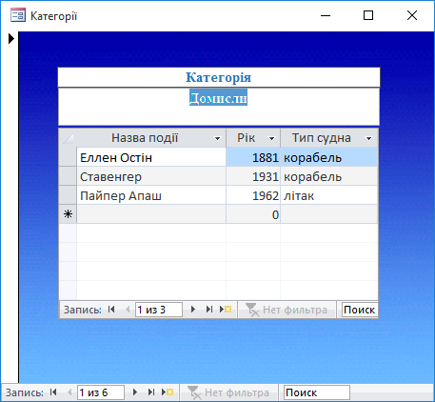

*Рис. 6*

## Форма «Події за типом судна»

Необхідно розробитиформу ***«Події за типом судна*»,** яка дозволяє перегляд назв подій в залежності від обраного зі списку типу*.* Зовнішній вигляд форми повинен відповідати зразку (рис. 7-8).

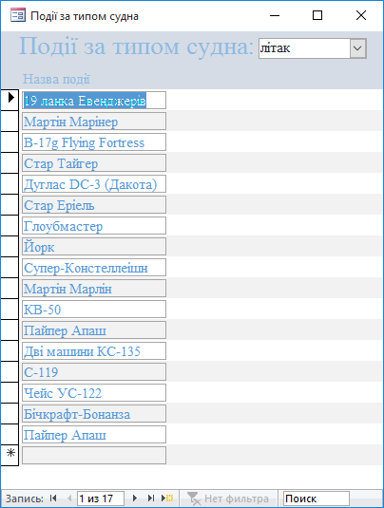 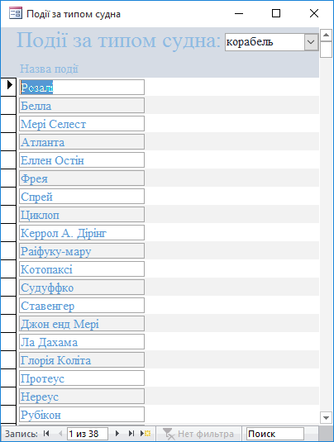

Рис. 7 Рис. 8

## Звіт «Події по категоріям»

Необхідно розробити звіт, який містить дані про всі події, згруповані за категоріями. Звіт повинен відповідати зразку (рис. 9).

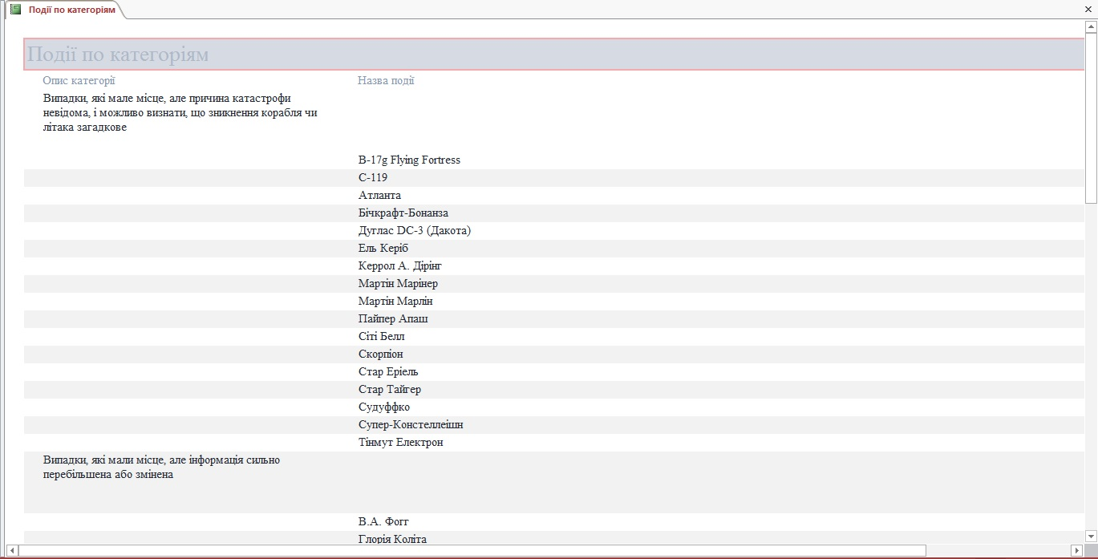

Рис. 9

***Примітка***

Якщо учасник не зможе доповнити базу даних даними, то можливо виконання усіх інших пунктів завдань з тією інформацією, яка вже міститься у таблицях.